PRESSEINFORMATION

EFQM Excellence Modell:
„5 Stars Recognised for Excellence“ für Bauunternehmung Jökel

Ende November wurde der Schlüchterner Bauunternehmung Jökel von der Initiative Ludwig-Erhard-Preis e.V. (wwww.ilep.de) als nationaler Partner der EFQM in Brüssel anlässlich eines Festabends in Berlin die Ehrung „5 Stars Recognised for Excellence“ verliehen. Im Rahmen dieses Excellence Modells werden Organisationen und Unternehmen, die über ausgereifte Abläufe und entsprechend gute Ergebnisse verfügen, nach einer intensiven Überprüfung von neun EFQM-Haupt- und 32 Unterkriterien durch mindestens zwei EFQM-Assessoren einer Leistungsgruppe zugeordnet. Die Bauunternehmung Jökel konnte mit 532 Punkten 5 Stars auf sich vereinigen. Mit dieser Auszeichnung wurde dem Schlüchterner Unternehmen bescheinigt, dass es aufgrund überdurchschnittlicher Leistungen im Rahmen seines gelebten Qualitätsmanagements einen Grad sehr hoher Wettbewerbsfähigkeit auf nationalem und internationalem Niveau erreicht hat.

Seit Jahren gelebtes Qualitätsmanagement

In ihrem ISO-zertifizierten und somit stark prozessorientierten Bauunternehmen pflegen und leben die Geschäftsführenden Gesellschafter Brüder Peter und Stefan Jökel mit ihrem Team schon seit Jahren ihr Qualitätsmanagement auf der Basis der EFQM-Konzepte. Damit soll eine zielgerichtete und konsequente Weiterentwicklung des Unternehmens garantiert werden.

„Wir sind sicher, mit diesem System ein umfangreiches Analyse-Instrument gefunden zu haben, das uns im Sinne eines dauerhaften Unternehmenserfolgs die Augen für entscheidende Verbesserungspotenziale öffnet. Wir sehen in dem Modell eine große Chance, unser Unternehmen konsequent nach vorne zu bringen, indem wir nicht nur unsere bestehenden Prozesse gewissenhaft strukturieren, sondern auch neue Prozesse durchdacht und gezielt einführen und diese Strukturen in der Praxis konsequent umsetzen“, beschreiben die Brüder unisono Ihre Überzeugung.

Seite 2…

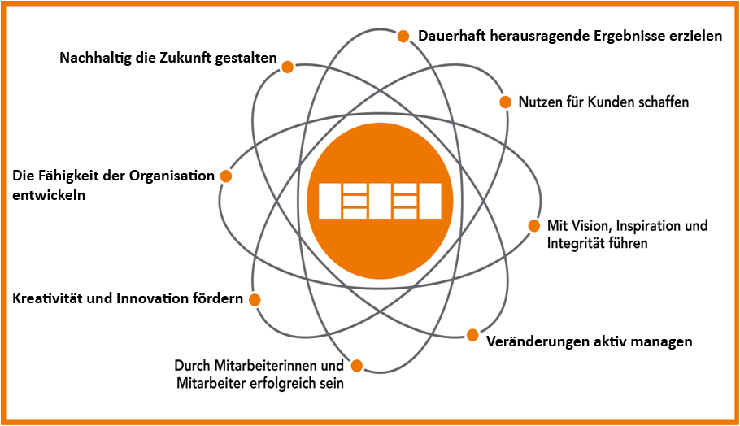
Die Grundkonzepte der Excellence beschreiben die Wertekultur exzellenter Organisationen,
die aufgrund des Verständnisses dieser Konzepte nach Spitzenleistungen streben (Grafik: EFQM)

Ansprechpartner:

Peter Jökel Karin Dircks – KD Kommunikation
Jökel Bauunternehmung Sonnenberger Straße 15
Gartenstraße 44 – 36381 Schlüchtern 65193 Wiesbaden
Tel: (0 66 61) 84-0 / Fax: (0 66 61) 84-20 Tel: (06 11) 526312 / Fax: 529779
E-Mail info@joekel.de E-Mail: Karin.Dircks@KDKom.de
Internet: www.joekel.de

November 2014

